西南大学 计算机与信息科学学院

《汇编语言与计算机组成结构》之

实验4：

实验基本信息：
实验类型： □验证性 □设计性 □综合性
理论教师： 李玉州 实验指导教师： 李玉州

实验过程：

一、了解实验目的
编写一个程序：
1、要求对一个一维字节数组中的特定字符进行统计，并将统计结果显示出来。
2、其中比较过程需采用宏定义。需要传递数组空间，比较字符及比较结果。
3、数组空间小于等于9.
二、 实验过程及结果
过程：
1）比较过程需用到宏定义，并且需要带参数，因此我最先开始输入宏定义内容；参数有四个：STR,COMPS,COUNT,NUM，分别为“比较字符串”、“被比较字符串”、“计数次数”和“计数结果”。我使用了寄存器间接寻址的方式遍历字符串。同时比较用到CMP-JZ命令；cmp a,b实际为运算a-b，如果结果为零即jz就跳转到将NUM+1，之后继续循环。
2）接着在data段定义数据和code段使用宏，最后的结果传到dl中
3）最后的难点在输出结果即寄存器的内容上。开始我以为寄存器中的数值可以直接输出，但这里需要理解DOS中断指令，即 mov ah，x； x的不同取值决定了不同的dos命令；以及输出的本质，即输出ASCII码。因此最简单的方法即将结果加30H（十进制的48），因为“字符”0-9的ASCII码是48-57。最后用ah，2，int 21h输出字符形式的数字。
代码：
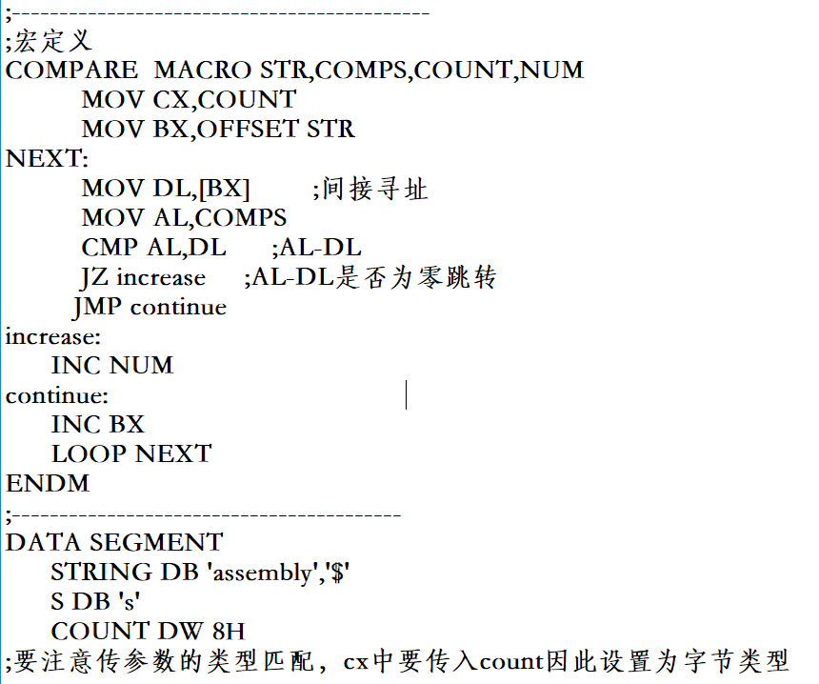
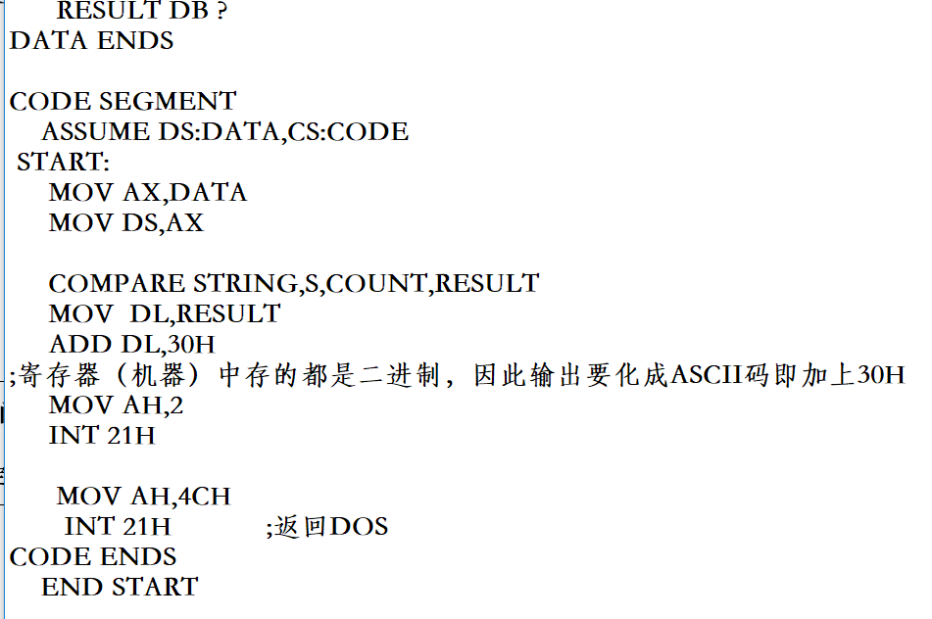
结果：
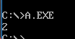
-------------------------------------分割线-------------------------------------
因为在输出结果上有多种思路，以下用多种方法尝试输出
- 十进制输出：
代码：下面写错了！余数在AH
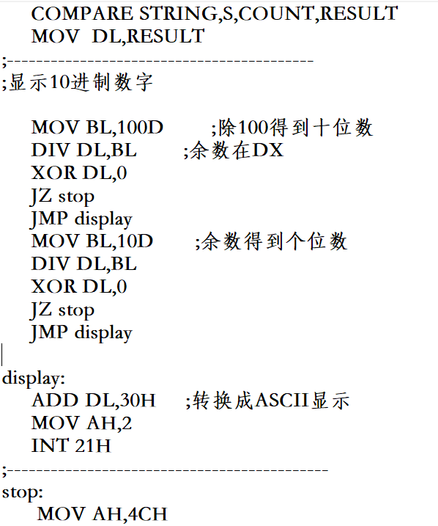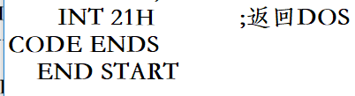
过程：
思路同上，输出需要加30H，但这里使用了比较通用的方法，即通过除法得到十位、个位然后再加30H输出。
先将100传入bl，dl除以bl后用xor判断余数是否为零，如果为零则跳到结束（stop）否则跳到display，再除以10重复上述过程。结果仍然正确。
- 用十六进制输出结果
代码：
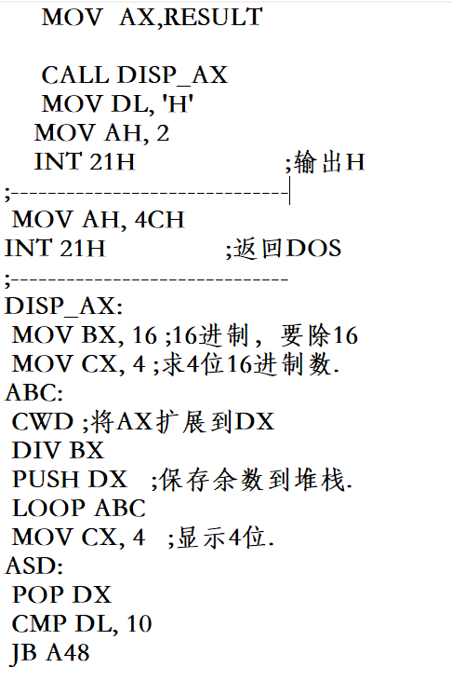
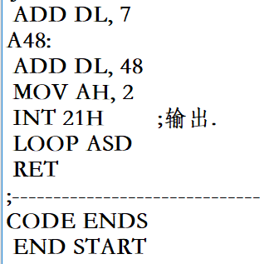
过程：
计算思路同上，通过除以16得到各个位数然后输出，计算与输出使用到了push与pop和循环使代码更简洁和抽象。
中间循环4次将各个位数存在堆栈里之后pop出来输出。注意这里的A48段里是将数值加十进制的48得到0-9ASCII码。JB指令判断结果是否小于10，小于10则跳转到A48显示0-9字符，但因为需要输出16进制，我们也需要用到A-E字符所以在A48前即若DL≥10，就加7，在家48刚好为A-E的ASCII；即可输出。
  - 个人问题分析
在宏定义中的increase放在循环中间时，即若写成：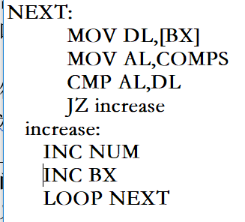
jz将无法跳转，在实际运行中永远会NUM+1。
这里机器将increase段理解成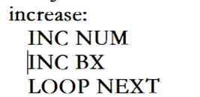
所以只能单独写出循环段，用jmp continue至循环或者
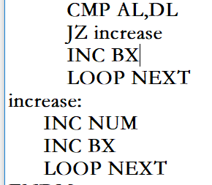
四、 实验总结
1）对于3中问题，通过实验可得，跳转指令只是跳转到某个位置继续之后的所有指令。因此非常需要注意段的内容和位置。
2）JB、JA都是条件转移指令，常用于比较两个无符号数的大小，判断条件是CF、ZF状态的组合。为确定CF、ZF状态，转移前用cmp指令设置标志位（CMP A，B）。其中：指令JA表示 CF=0 且ZF=0 即A>B转移；指令JB表示 CF=1 且ZF=0 即A <B转移。
3）宏定义中cmp需要注意与jnz或jz的使用搭配；输出N进制数字主要思想就是除以N然后转换成对应ASCII码进行输出，一般会用到push、pop与循环使其更抽象。
4）在传宏定义的参数时，需要注意参数类型，在实验中我定义结果result为db类型，count因为需要用CX存所以定义为dw
5）关于DOS的中断指令总结：
1、字符功能调用类(Character-Oriented Function)
01H、07H和08H —从标准输入设备输入字符
02H —字符输出
03H —辅助设备的输入
04H —辅助设备的输出
05H —打印输出
06H —控制台输入/输出
09H —显示字符串
0AH — 键盘缓冲输入
0BH —检测输入状态
0CH —清输入缓冲区的输入功能
其中
功能02H：
入口参数：AH＝02H
DL＝待输出字符的ASCII码
功能09H：
功能描述：输出一个字符串到标准输出设备上。如果输出操作被重定向，那么，将无法判断磁盘已满
入口参数：AH＝09H
DS:DX＝待输出字符的地址
说明：待显示的字符串以’$’作为其结束标志
参考文章：
https://blog.csdn.net/doncai/article/details/1799281?utm_source=blogxgwz0

